รายงานการปฏิบัติราชการประจำเดือน เมษายน 2569
ประจำปีงบประมาณ พ.ศ.2569
ด่านตรวจคนเข้าเมืองท่าอากาศยานหาดใหญ่

- งานสืบสวนปราบปราม
7 เม.ย.69

เมื่อวันที่ 7 เม.ย.2569 เวลา 15.32 น. ด.ต.อภิศักดิ์ จงรักษ์ ผบ.หมู่ ด่าน ตม.ทอ. ดำเนินการ ตามกรอบอำนาจตามที่ได้รับแจ้งว่า มีผู้โดยสาร สัญชาติไทย จำนวน 2 ราย ถูกส่งกลับหลังจากพ้นโทษ จากประเทศมาเลเซีย โดยสายการบิน Air Asia เที่ยวบิน FD309 ณ บริเวณจุดตรวจขาเข้าระหว่างประเทศ อาคารผู้โดยสาร ท่าอากาศยานหาดใหญ่ อ.คลองหอยโข่ง จว.สงขลา
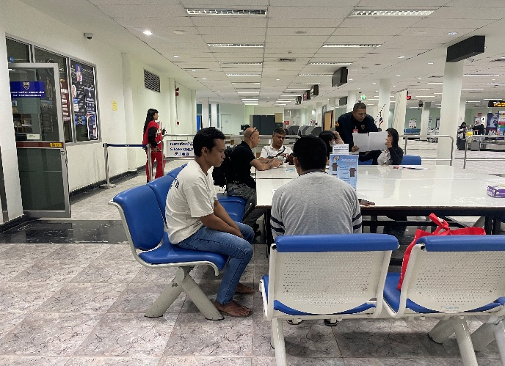
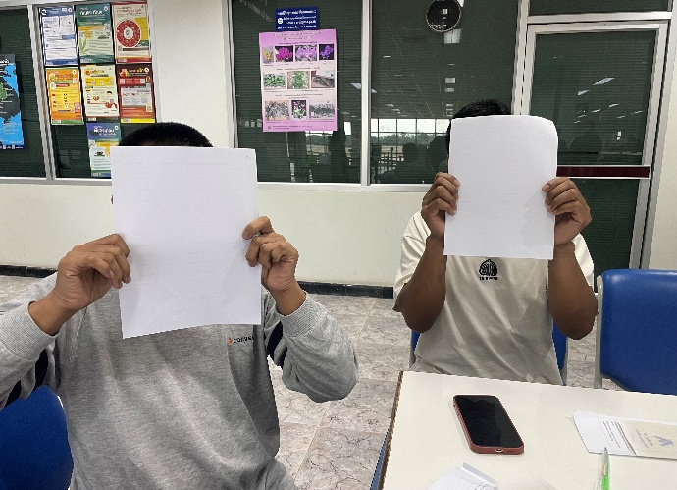

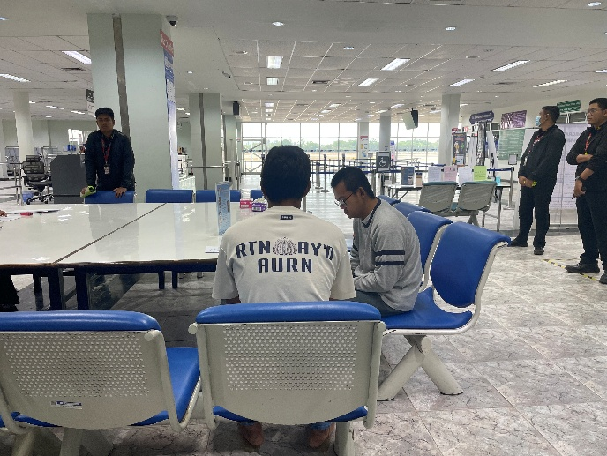
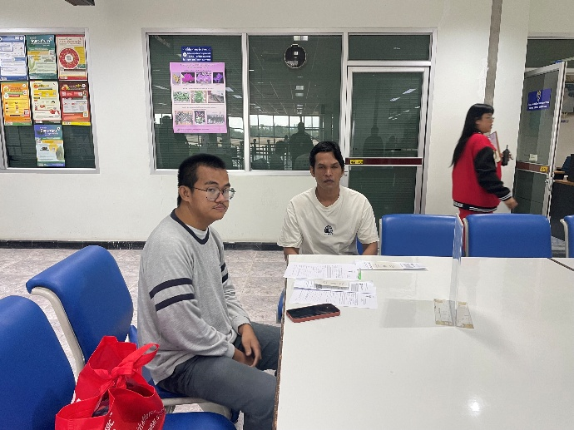

8 เม.ย.2569

เมื่อวันที่ 8 เม.ย.2569 เวลา 12.45 น. ร.ต.อ.กฤศณัฏฐ์ คงยัง รอง สว.ด่าน ตม.ทอ.หาดใหญ่ พร้อมข้าราชการตำรวจในสังกัด ชุดสืบสวนปราบปราม ดำเนินการ ตรวจคัดกรอง และสัมภาษณ์ผู้โดยสาร สายการบิน Scoot เที่ยวบิน TR646 ตามคำสั่งผู้บังคับบัญชา ณ บริเวณจุดตรวจขาเข้าระหว่างประเทศ อาคารผู้โดยสาร ท่าอากาศยานหาดใหญ่ อ.คลองหอยโข่ง จว.สงขลา
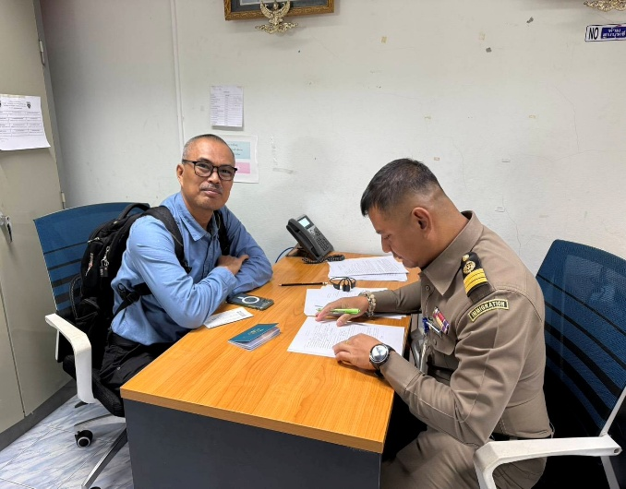
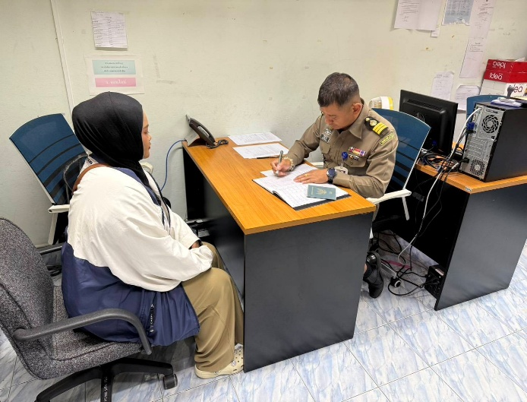

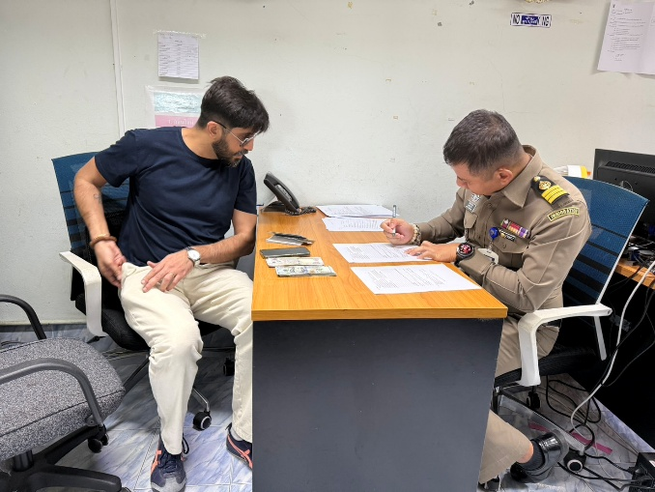
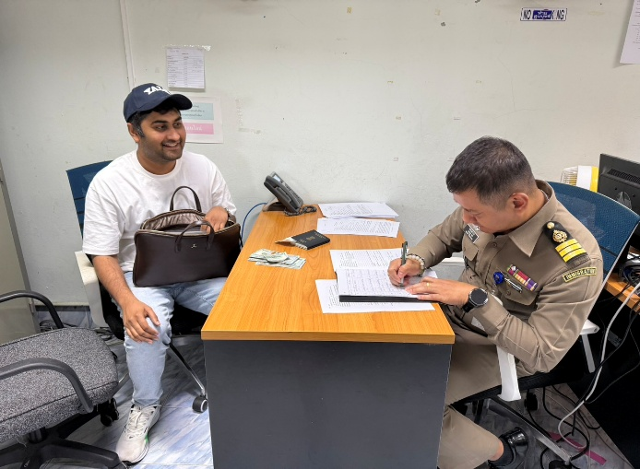

9 เม.ย.2569
เมื่อวันที่ 9 เม.ย.2569 เวลา 10.30 น. ด.ต.เอกดนัย จิรวัฒน์ ผบ.หมู่ ด่าน ตม.ทอ.หาดใหญ่ ร่วมบูรณาการกับหน่วยภายใน ทอ.หาดใหญ่ EOD, สห.ทอ.กองบิน 56, ตำรวจท่องเที่ยว และ เจ้าหน้าที่ด่านควบคุมโรค ร่วมกันตรวจสอบ สังเกตการณ์ภายในและภายนอก อาคารของท่าอากาศยานหาดใหญ่ เพื่อป้องกันและปราบปรามการก่ออาชญากรรมจากผู้ไม่หวังดี
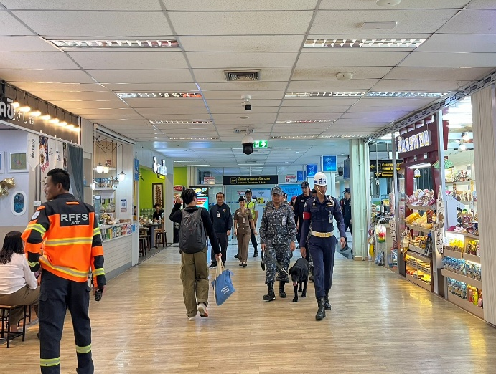
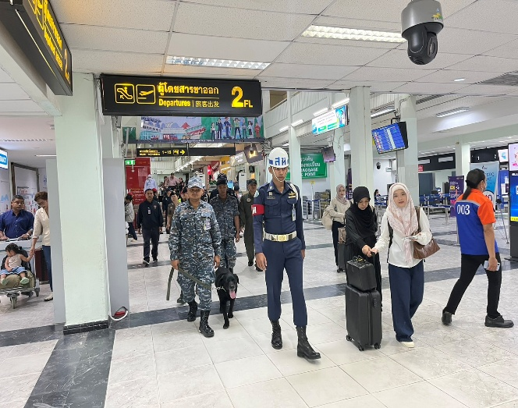

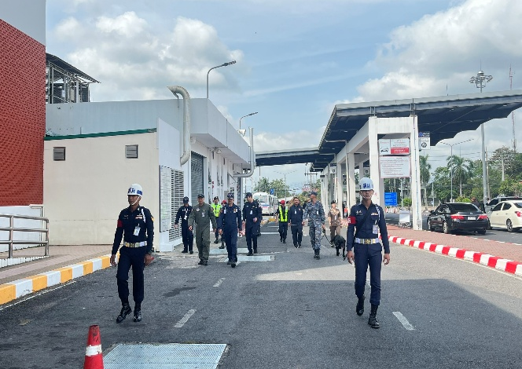
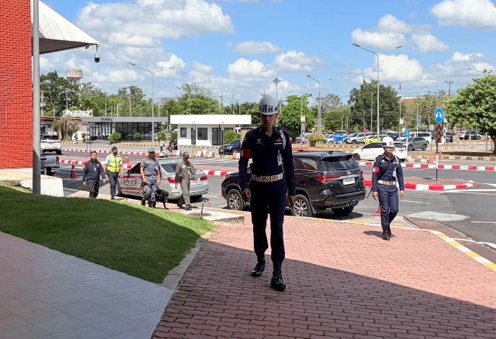

10 เม.ย.2569
เมื่อวันที่ 10 เม.ย.2569 เวลา 16.30 น. ร.ต.อ.หญิง วันเพ็ญ ซ้วนเล้ง รอง สว.ด่าน ตม.ทอ.หาดใหญ่ พร้อมด้วยข้าราชการตำรวจในสังกัด ร่วมกับ กก.7 บก.ทล., กก.สส.ภ.จว.สงขลา, กก.ปฏิบัติการพิเศษ ภ.จว.สงขลา, ตม.จว.สงขลา, กก.7 บก.รน., กก.ตชด.43, กก.3 บก.ทท.3, สภ.ในสังกัด ภ.จว.สงขลา และอาสาสมัครภาคประชาชน ร่วมกันปล่อยแถวรักษาความปลอดภัยนักท่องเที่ยว และรณรงค์ป้องกันอุบัติเหตุทางถนนช่วงเทศกาลสงกรานต์ ประจำปี 2569 ณ บริเวณหน้าเซเว่น อีเลฟเว่น ถ.ธรรมนูญวิถี และ ถ.นิพัทธ์อุทิศ 1 (ลานสุขใจ) อ.หาดใหญ่ จว.สงขลา
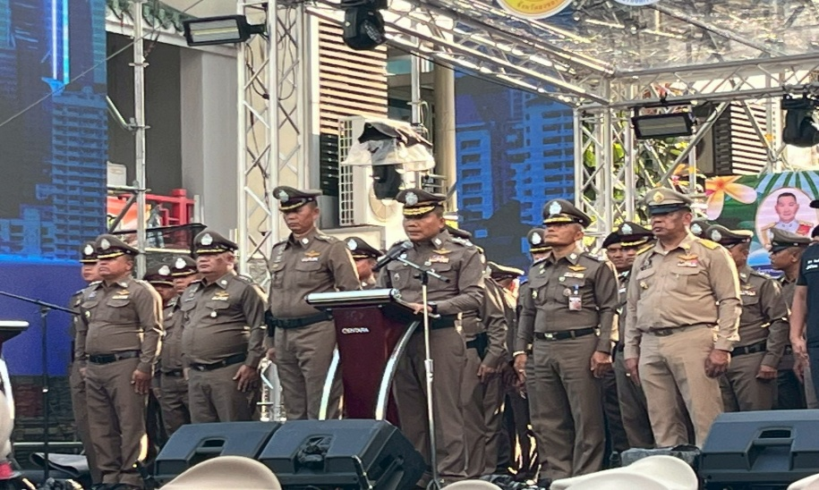
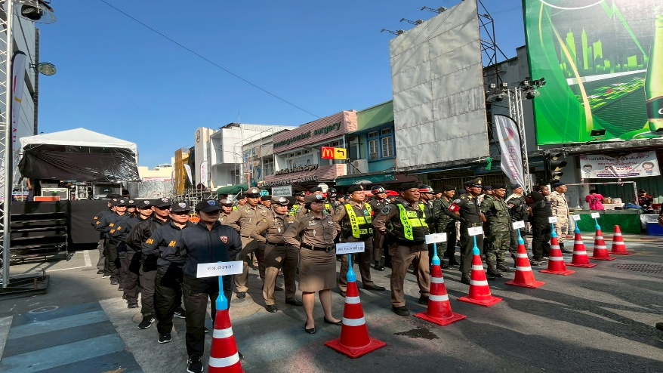

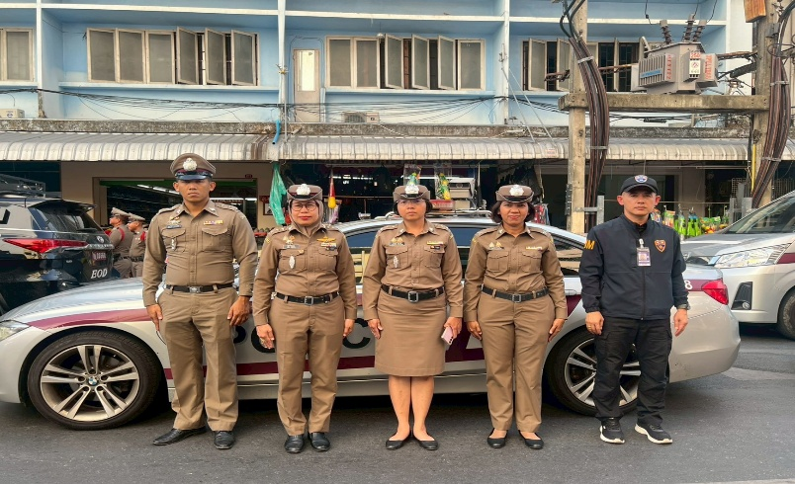
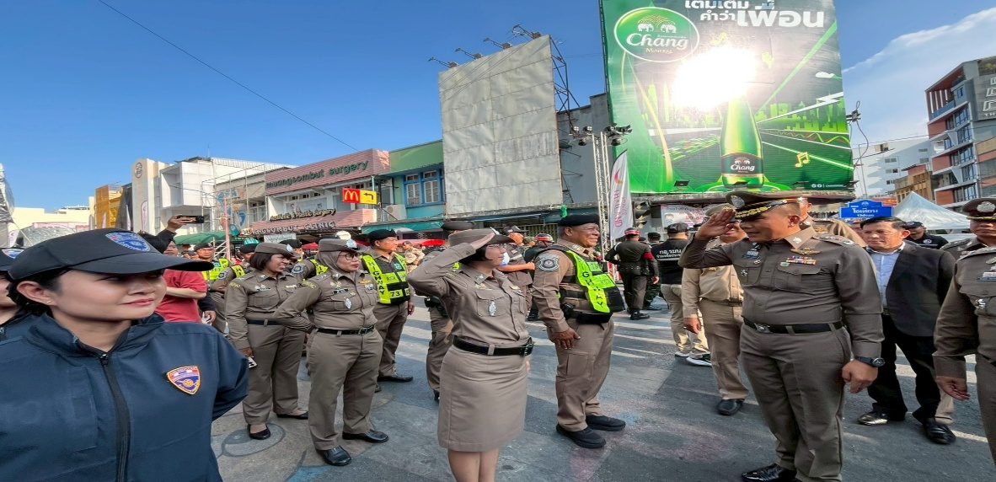

10 เม.ย.2569
เมื่อวันที่ 10 เม.ย.2569 เวลา 19.00 น. ร.ต.อ.กฤศณัฏฐ์ คงยัง รอง สว.ด่าน ตม.ทอ.หาดใหญ่ พร้อมข้าราชการตำรวจในสังกัด ชุดสืบสวนปราบปราม ดำเนินการ ตามกรอบอำนาจ ปฏิเสธการเข้าเมือง ตาม พ.ร.บ.คนเข้าเมือง พ.ศ.2522 มาตรา 12 (2) (9) ผู้โดยสารสัญชาติอินเดีย จำนวน 1 ราย เดินทางมาจากประเทศมาเลเซีย โดยสายการบิน Air Asia เที่ยวบิน FD309 ณ บริเวณจุดตรวจขาเข้าระหว่างประเทศ อาคารผู้โดยสาร ท่าอากาศยานหาดใหญ่ อ.คลองหอยโข่ง จว.สงขลา
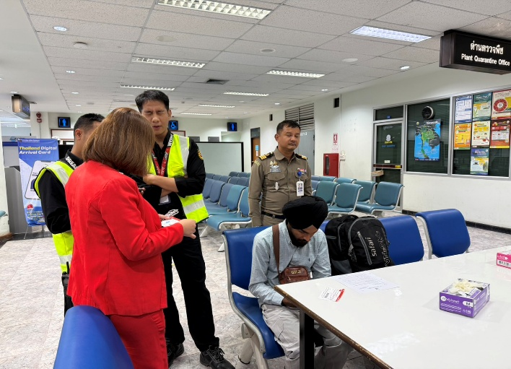
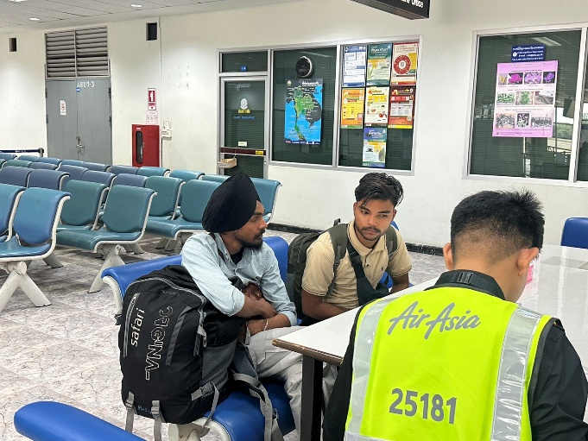

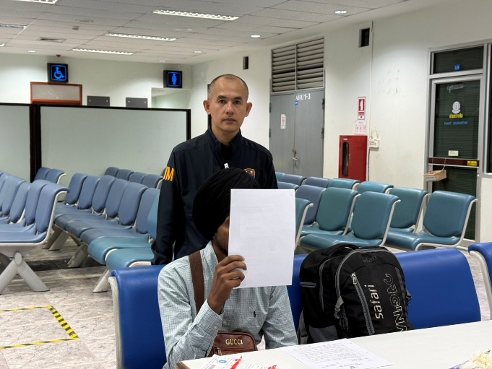
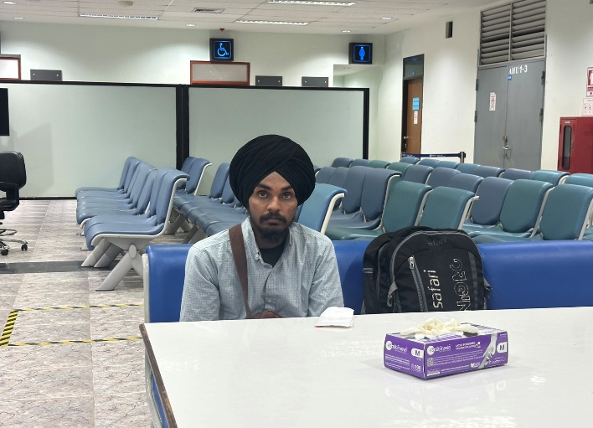

2.งานบริการคนต่างด้าว

- ด่าน ตม.ทอ.หาดใหญ่ ไม่มีการปฏิบัติภารกิจนี้ แต่อย่างใด -

3. งานตรวจบุคคลและยานพาหนะ
1 เม.ย.69
เมื่อวันที่ 1 เม.ย.2569 เวลา 13.30 น. พ.ต.ท.สราวุธ นพกาศ สว.ด่าน ตม.ทอ.หาดใหญ่ เข้าร่วมประชุมคณะกรรมการรักษาความปลอดภัย ณ ท่าอากาศยานหาดใหญ่ ครั้งที่ 2/2569 ณ ห้องประชุม 1 อาคารสำนักงาน ท่าอากาศยานหาดใหญ่ อ.คลองหอยโข่ง จว.สงขลา

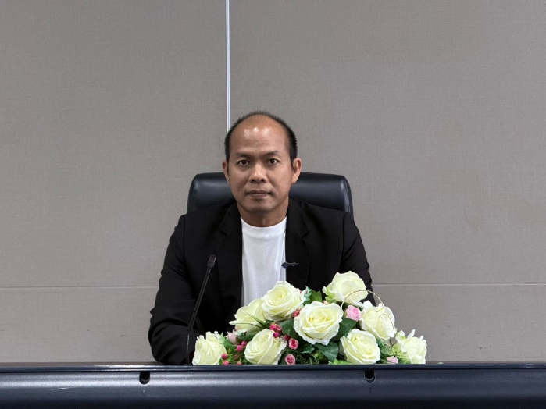


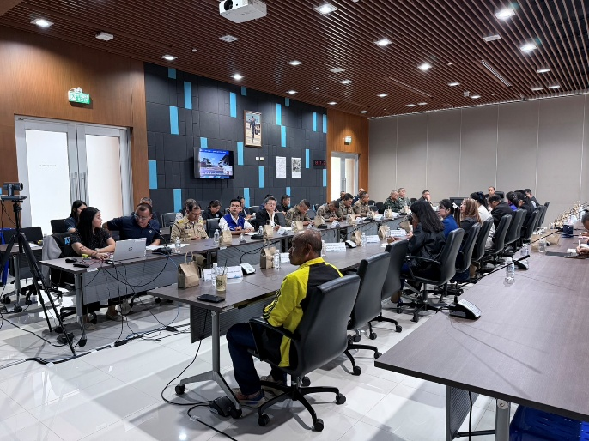
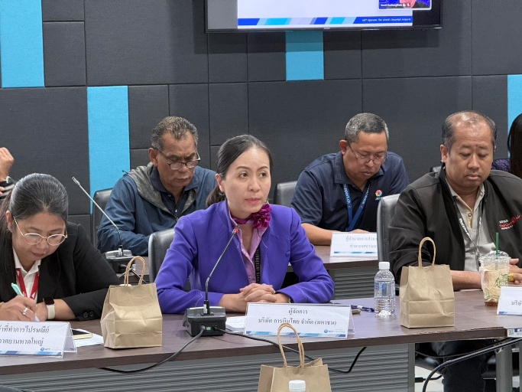

13 เม.ย.69
เมื่อวันที่ 13 เม.ย.2569 เวลา 14.30 น. ร.ต.อ.หญิง จันทรกานต์ พรหมเหมือน รอง สว.ด่าน ตม.ทอ.หาดใหญ่ พร้อมข้าราชการตำรวจในสังกัด ทดสอบระบบ VPN และ Biometrics เพื่อเตรียมพร้อมในการอำนวยความสะดวกแก่ผู้เดินทางไปประกอบพิธีฮัจญ์ ณ ท่าอากาศยานหาดใหญ่ ประจำปี 2569 ณ อาคารอเนกประสงค์ ท่าอากาศยานหาดใหญ่ อ.คลองหอยโข่ง จว.สงขลา
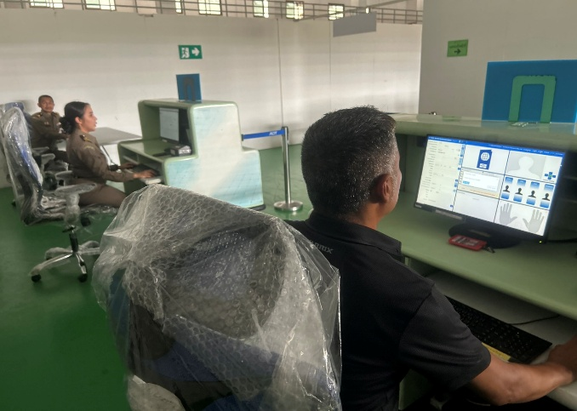
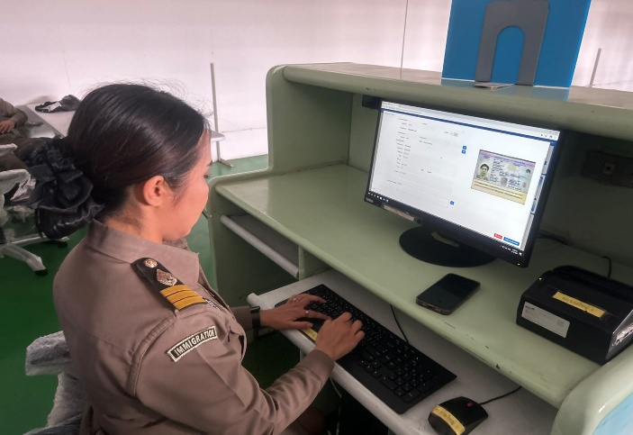

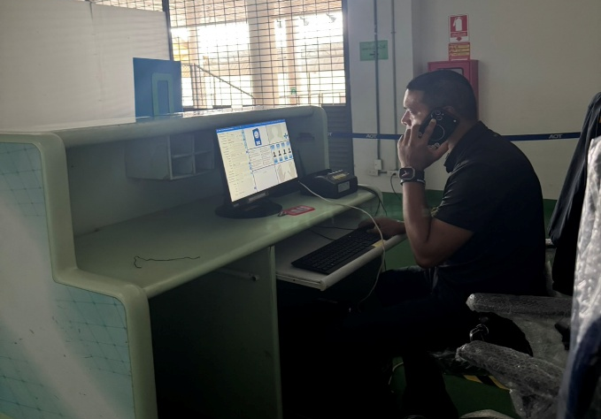
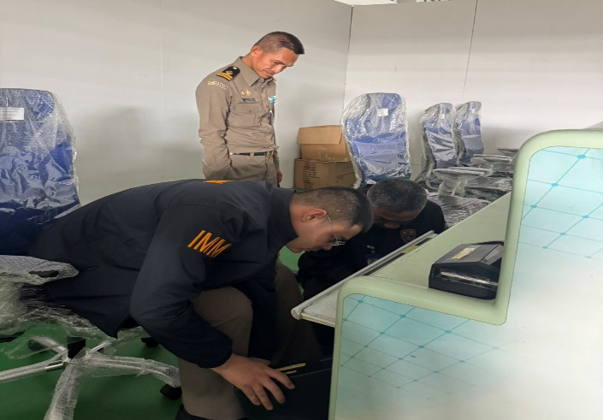

17 เม.ย.69
เมื่อวันที่ 17 เม.ย.2569 เวลา 09.30 น. ด.ต.สัญญา สุขนุ้ย ผบ.หมู่ ด่าน ตม.ทอ.หาดใหญ่ และ ด.ต.อภิศักดิ์ จงรักษ์ ผบ.หมู่ ด่าน ตม.ทอ.หาดใหญ่ ทดสอบระบบ Biometrics (ฉบับกระเป๋า) เพื่อเตรียมพร้อม ในการอำนวยความสะดวกแก่ผู้เดินทางไปประกอบพิธีฮัจญ์ ณ ท่าอากาศยานหาดใหญ่ ประจำปี 2569 ณ อาคารอเนกประสงค์ ท่าอากาศยานหาดใหญ่ อ.คลองหอยโข่ง จว.สงขลา
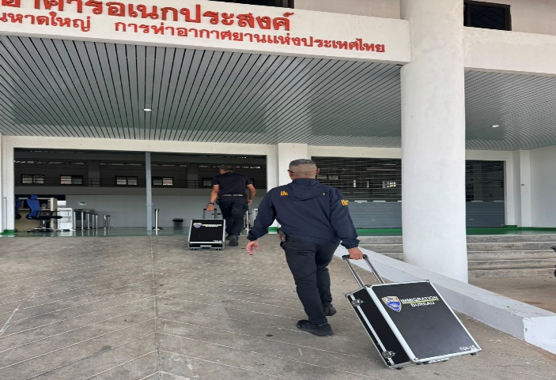
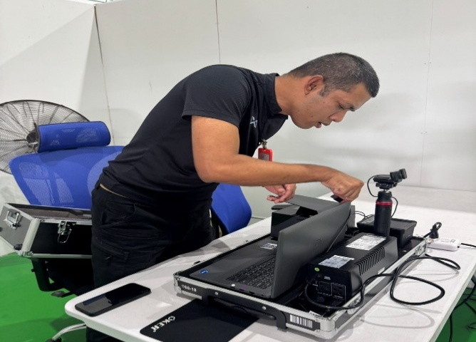

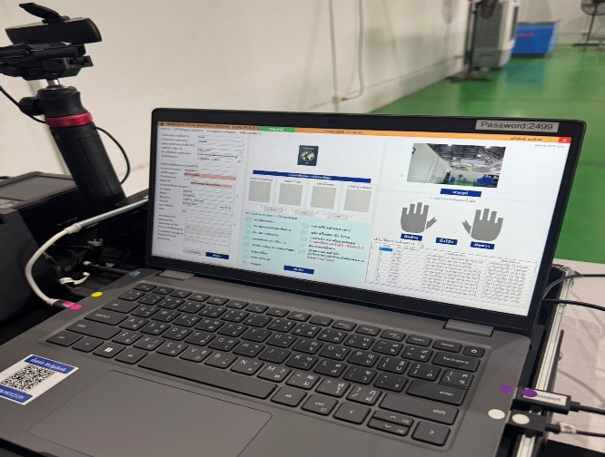
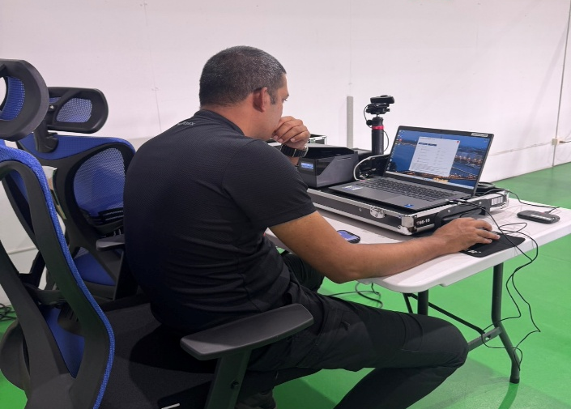

17 เม.ย.69
เมื่อวันที่ 17 เม.ย.2569 เวลา 19.30 น. ร.ต.อ.หญิง จันทรกานต์ พรหมเหมือน รอง สว. ด่าน ตม.ทอ.หาดใหญ่ พร้อมข้าราชการตำรวจในสังกัด อำนวยความสะดวกในการตรวจหนังสือเดินทางให้แก่คนประจำพาหนะ (ลูกเรือ) สายการบิน Saudi Airline เนื่องด้วยเที่ยวบินฮัจญ์ ณ ท่าอากาศยานหาดใหญ่ ประจำปี 2569 ณ บริเวณจุดตรวจขาเข้าระหว่างประเทศ ชั้น 1 ท่าอากาศยานหาดใหญ่ อ.คลองหอยโข่ง จว.สงขลา
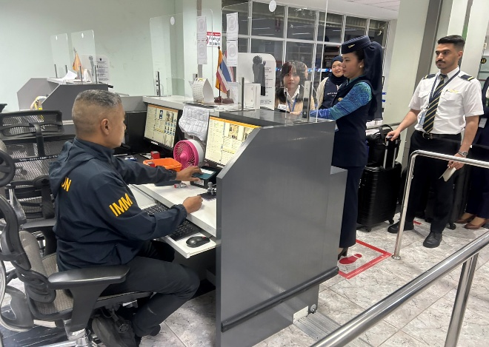
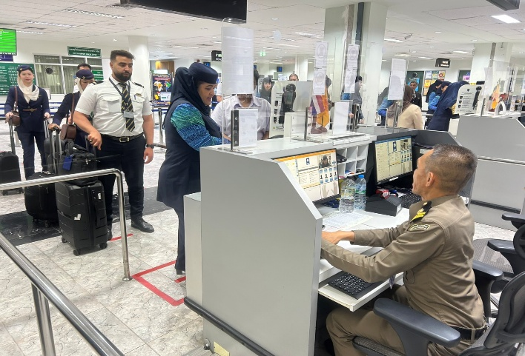

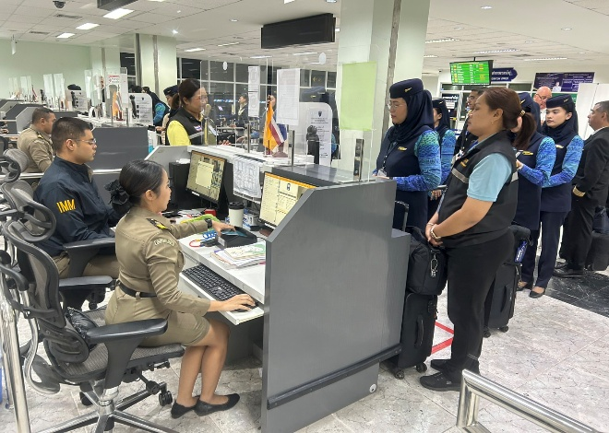
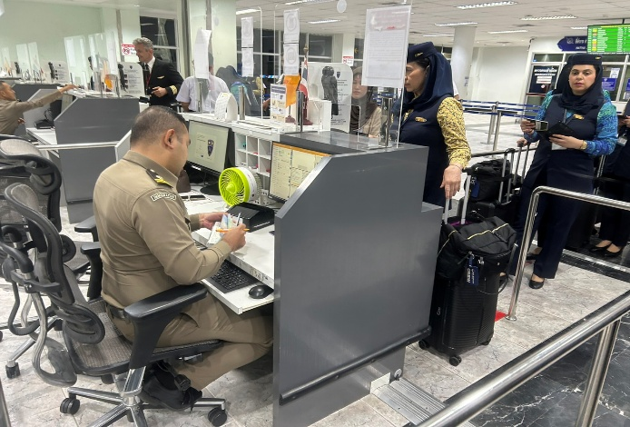

18 เม.ย.69
เมื่อวันที่ 18 เม.ย.69 เวลา 06.00 น. ร.ต.อ.หญิง จันทรกานต์ พรหมเหมือน รอง สว.ด่าน ตม.ทอ.หาดใหญ่ พร้อมด้วยข้าราชการตำรวจในสังกัด อำนวยความสะดวกในการตรวจหนังสือเดินทางให้แก่ผู้เดินทางไปประกอบพิธีฮัจญ์ ณ ท่าอากาศยานหาดใหญ่ ประจำปี 2569 ณ อาคารอเนกประสงค์ ท่าอากาศยานหาดใหญ่ อ.คลองหอยโข่ง จว.สงขลา
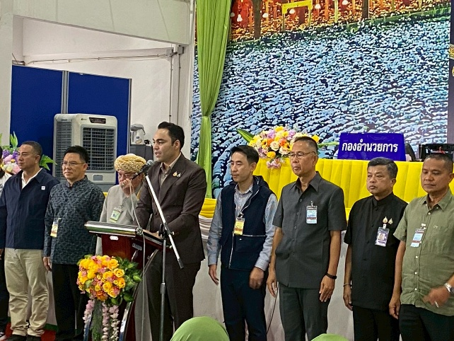
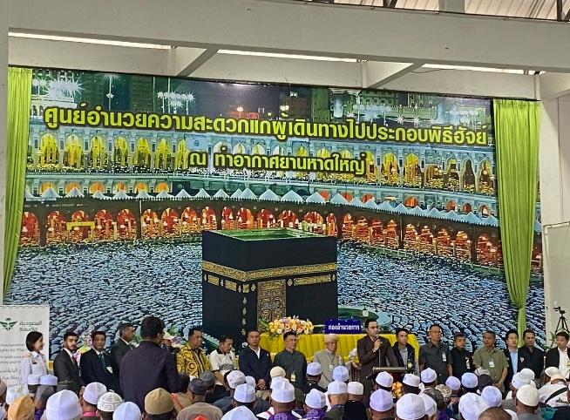

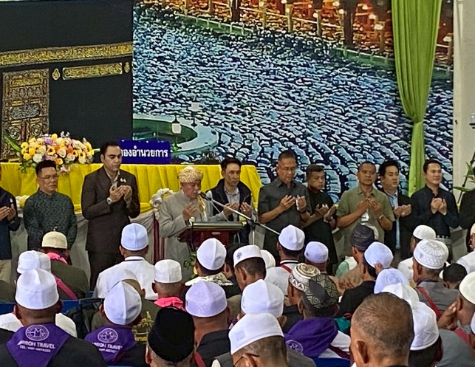
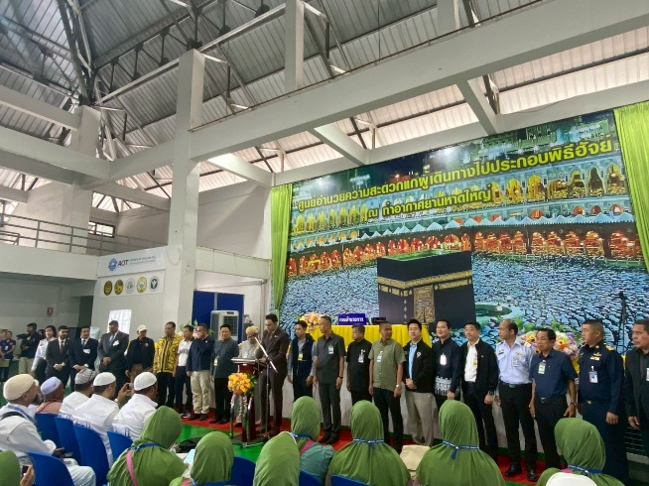

18 เม.ย.69
เมื่อวันที่ 18 เม.ย.69 เวลา 08.45 น. ร.ต.อ.หญิง จันทรกานต์ พรหมเหมือน รอง สว.ด่าน ตม.ทอ.หาดใหญ่ พร้อมด้วยข้าราชการตำรวจในสังกัด เข้าร่วมพิธีอำนวยพรแก่ผู้เดินทางไปประกอบพิธีฮัจญ์ ณ ท่าอากาศยานหาดใหญ่ ประจำปี 2569 ณ อาคารอเนกประสงค์ ท่าอากาศยานหาดใหญ่ อ.คลองหอยโข่ง จว.สงขลา
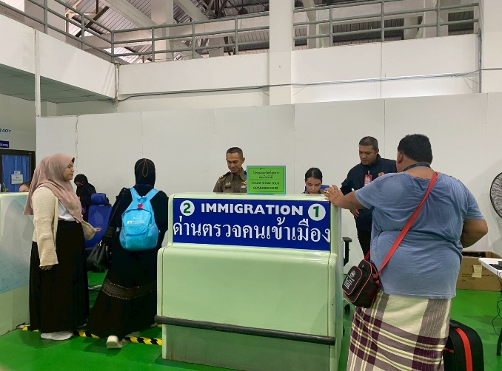
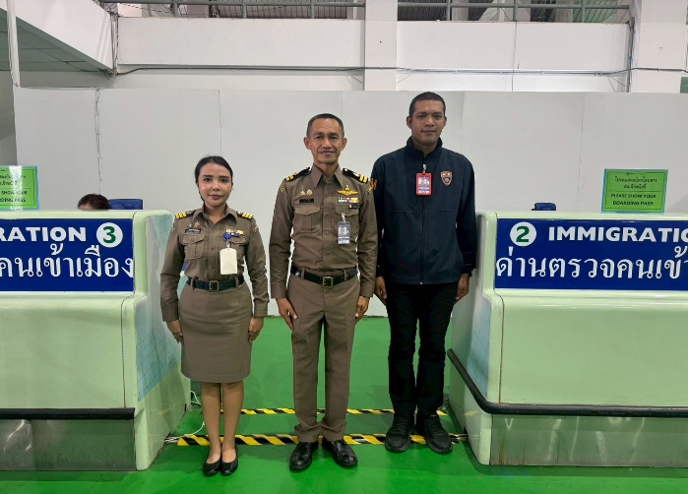

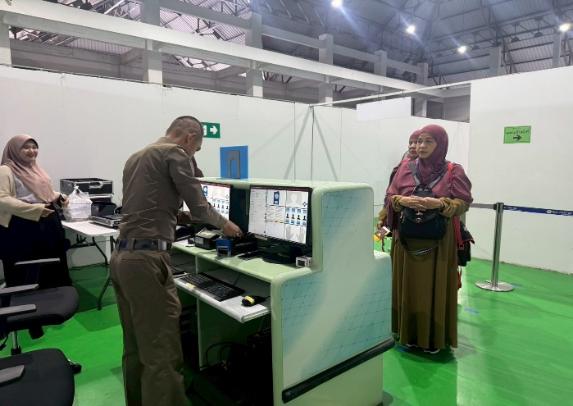
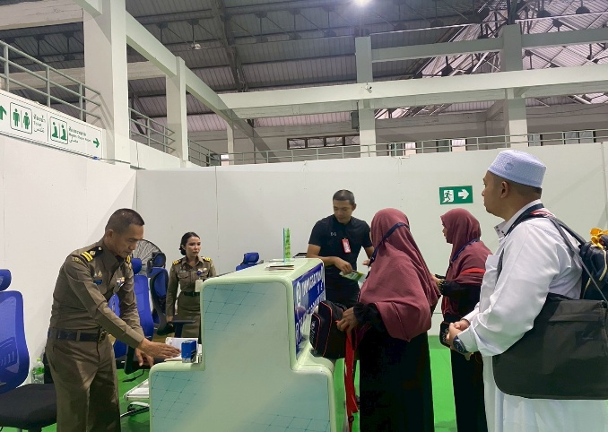

4. งานอำนวยการ/ธุรการ
8 เม.ย.69
เมื่อวันที่ 8 เม.ย.2569 เวลา 13.30 น. ร.ต.อ.หญิง วันเพ็ญ ซ้วนเล้ง รอง สว.ด่าน ตม.ทอ.หาดใหญ่ และ ร.ต.อ.หญิง สุไก่ โสบผอม รอง สว.ด่าน ตม.ทอ.หาดใหญ่ เข้าร่วมกิจกรรมการจัดอบรมเพื่อชี้แจงการประเมิน ITA ของหน่วยงานภาครัฐ ระดับต่ำกว่ากรม (ตรวจคนเข้าเมืองจังหวัดและด่านตรวจคนเข้าเมือง สถานีตำรวจท่องเที่ยว สถานีตำรวจทางหลวง) ประจำปีงบประมาณ พ.ศ.2569 ผ่าน YouTube Live ช่อง Clinic ITA ณ อาคารที่ทำการ ด่าน ตม.ทอ.หาดใหญ่ อ.หาดใหญ่ จว.สงขลา
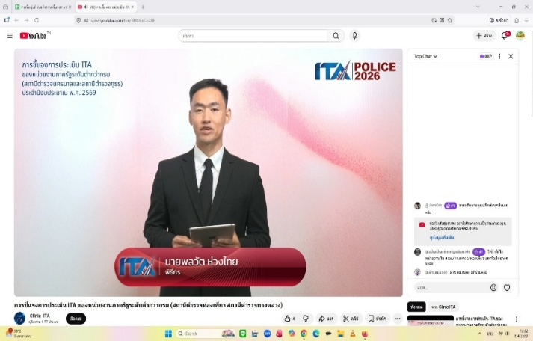
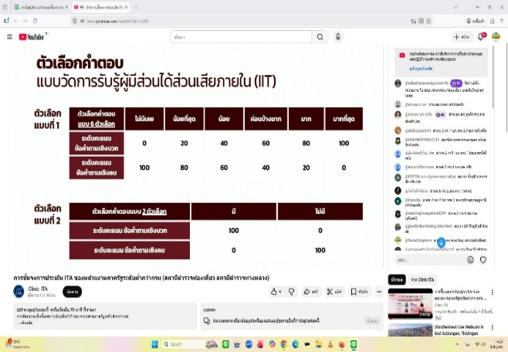

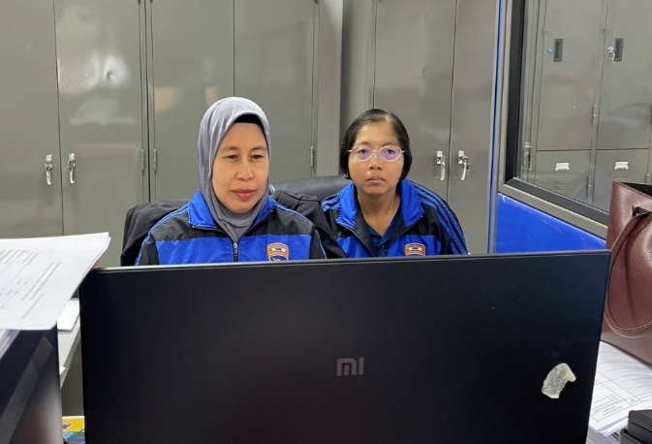
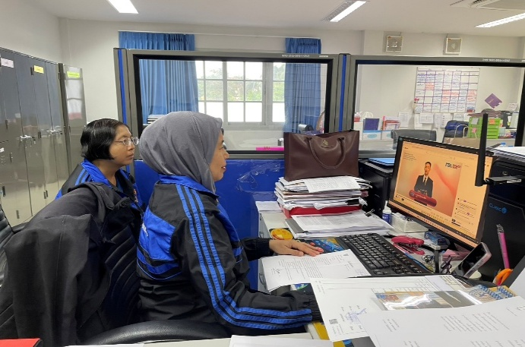

10 เม.ย.69
เมื่อวันที่ 10 เม.ย.69 เวลา 09.00 น. ร.ต.อ.หญิง วันเพ็ญ ซ้วนเล้ง รอง สว.ด่าน ตม.ทอ.หาดใหญ่ พร้อมด้วยข้าราชการตำรวจในสังกัด เข้าร่วมกิจกรรมจิตอาสาช่วงเทศกาลสงกรานต์ 2569 ณ บริเวณจุดตรวจประชาชน อ.คลองหอยโข่ง จว.สงขลา
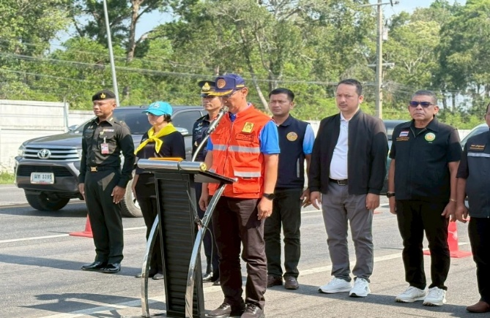
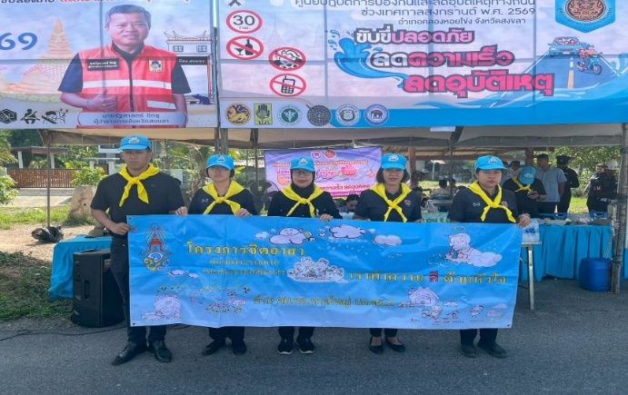

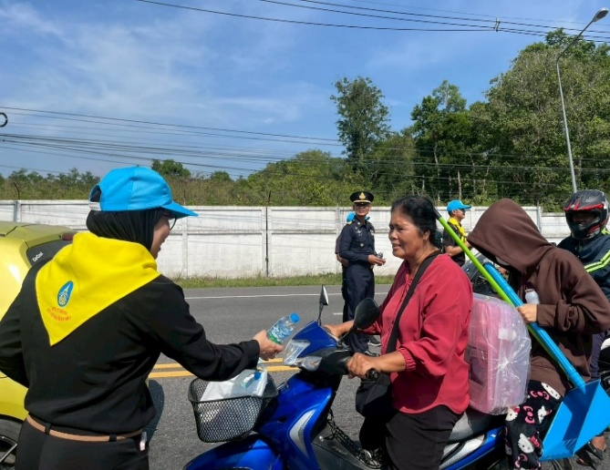
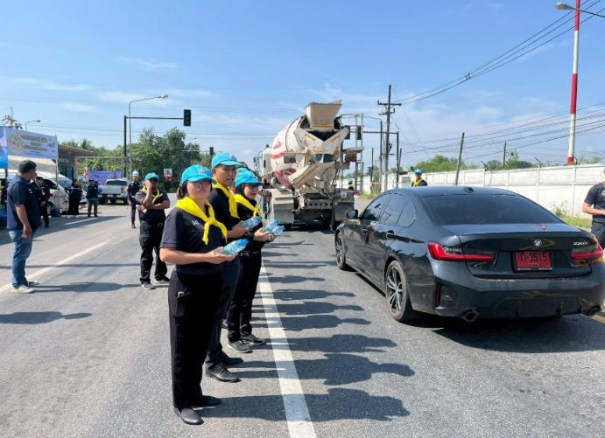

20 เม.ย.69
เมื่อวันที่ 20 เม.ย.69 เวลา 09.00 น. พ.ต.ท.สราวุธ นพกาศ สว.ด่าน ตม.ทอ.หาดใหญ่ พร้อมด้วยข้าราชการตำรวจในสังกัด เข้ารับการตรวจราชการของคณะตรวจราชการ บก.ตม.2 ณ อาคารที่ทำการ ด่าน ตม.ทอ.หาดใหญ่ อ.หาดใหญ่ จว.สงขลา
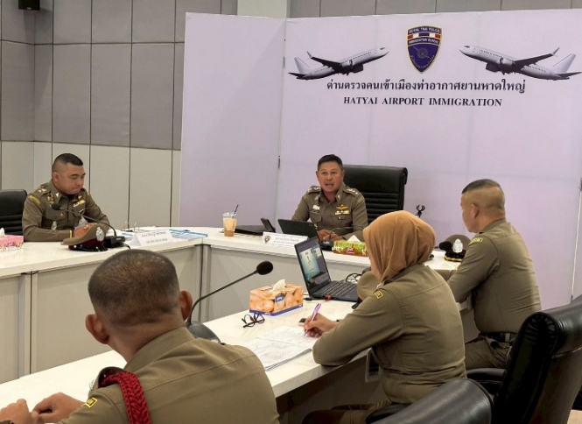
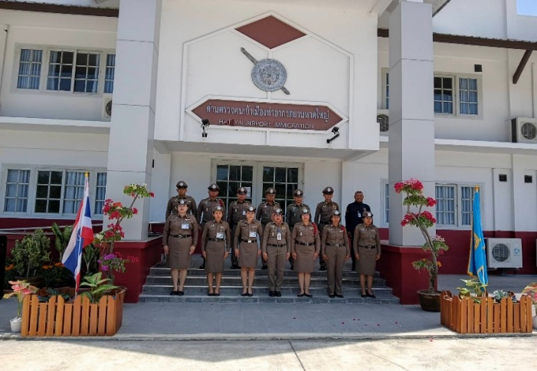
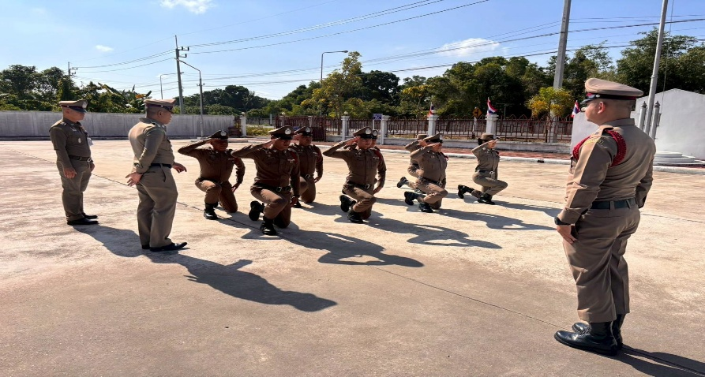
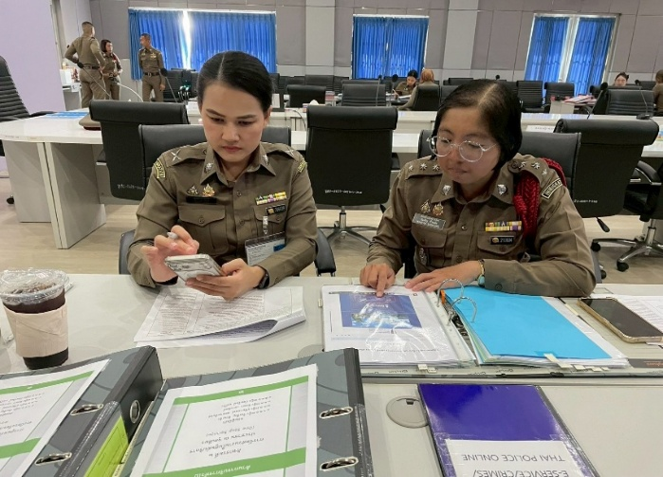

22 เม.ย.69
เมื่อวันที่ 22 เม.ย.69 เวลา 14.00 น. ร.ต.อ.กฤศณัฏฐ์ คงยัง รอง สว.ด่าน ตม.ทอ.หาดใหญ่ และ ร.ต.อ.หญิง สุไก่ โสบผอม รอง สว.ด่าน ตม.ทอ.หาดใหญ่ ร่วมให้การต้อนรับ มิสเตอร์ วิคเตอร์ อาร์ เซเวริโน่ รองผู้ช่วยทูตป้องกันกองกำลังสหรัฐอเมริกา หน่วยป้องกันกองกำลังสหรัฐอเมริกาประจำประเทศไทย และคณะ มาเยี่ยมเยียนและพบปะปรึกษาหารือ ณ ห้องเกาะยอ อาคารผู้โดยสาร ชั้น 2 ท่าอากาศยานหาดใหญ่ อ.คลองหอยโข่ง จว.สงขลา
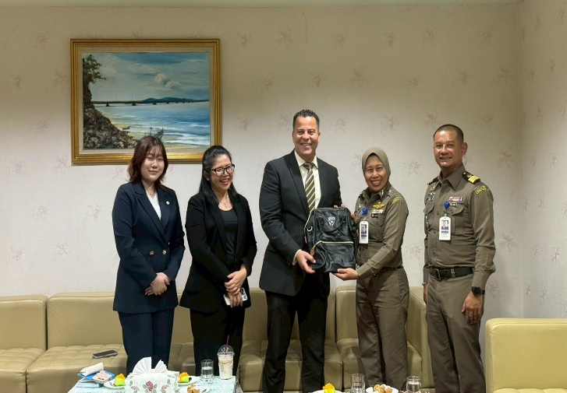
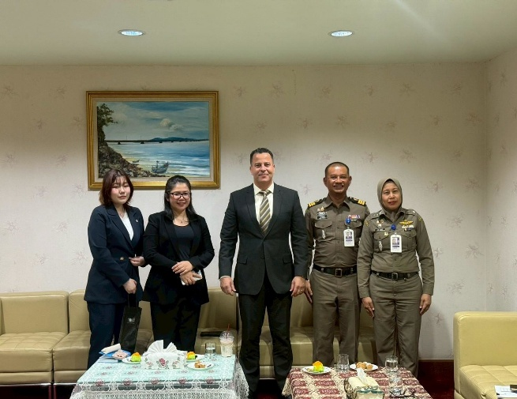

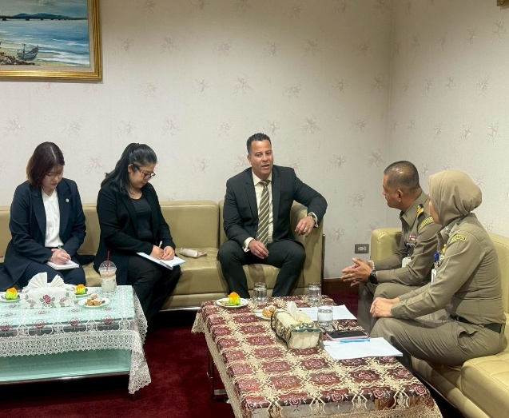
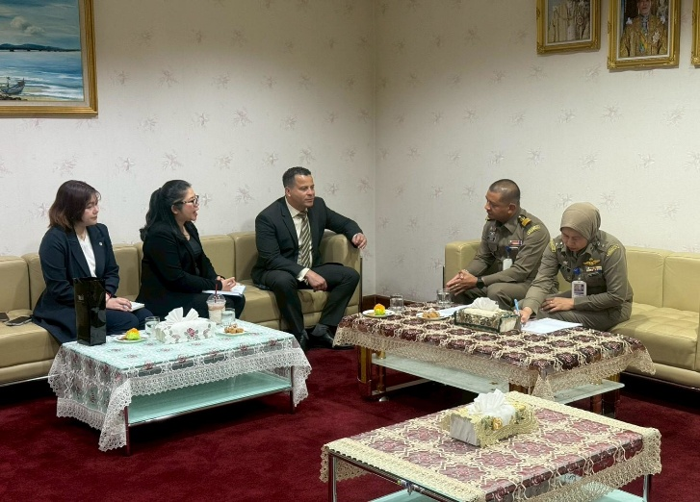

24 เม.ย.69
เมื่อวันที่ 24 เม.ย.69 เวลา 09.30 น. พ.ต.ท.สราวุธ นพกาศ สว.ด่าน ตม.ทอ.หาดใหญ่ พร้อมด้วยข้าราชการตำรวจในสังกัด เข้าร่วมพิธีประดับเครื่องหมายยศข้าราชการตำรวจชั้นประทวนยศ ด.ต. อายุ 53 ปีขึ้นไป ที่เลื่อนตำแหน่งและเลื่อนยศแบบเลื่อนไหลเป็นชั้นสัญญาบัตรถึงยศ ร.ต.อ. ประจำปี พ.ศ.2569 ณ ห้องสุวรรณภูมิ A และ B โรงแรมไฮแอท รีเจนซี่ กรุงเทพ สุวรรณภูมิ แอร์พอร์ท อ.บางพลี จว.สมุทรปราการ

